

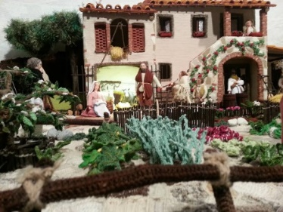
VENERDI’ 3 GENNAIO
ORE 9.30 Uscita in visita alla mostra
dei presepi Centro Tamai

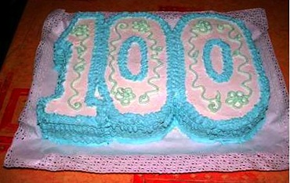
SABATO 4 GENNAIO
Ore 15.30 festa dei 100 anni di Dorina


DOMENICA 5 GENNAIO
ore 15.30 Befana con pinza e vin brulè
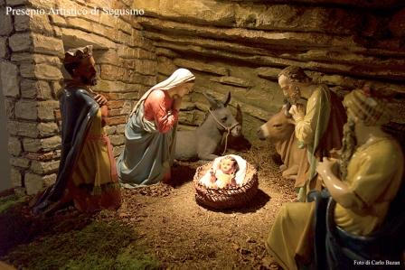
VENERDI’ 10 GENNAIO
ore 15.00 Uscita a Santa Maria Maggiore
alla mostra dei presepi
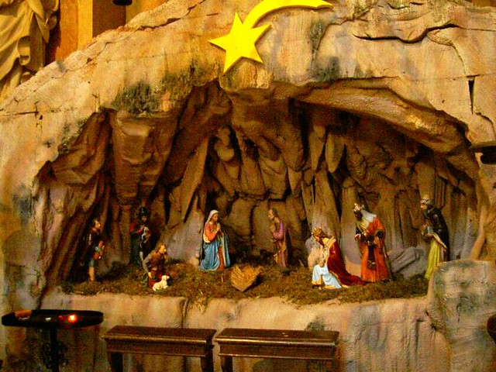
VENERDI’ 17 GENNAIO
ore 15.00 Uscita alle Case Piavone

alla mostra dei presepi

DOMENICA 19 GENNAIO
Ore 15.00 “G.D.S. JUNIOR GIADA
ci allieteranno con i loro balli

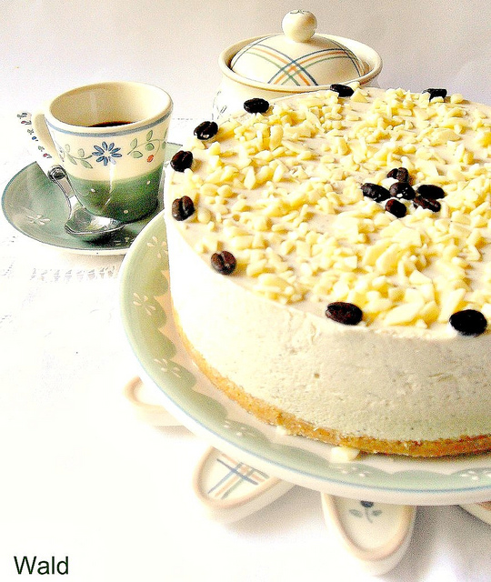
VENERDI’ 31 GENNAIO
Ore 15.30 Festa con dolce e musica
ricordando i giorni della merla

Per informazioni rivolgersi alle educatrici
Anita Chiara Rita

